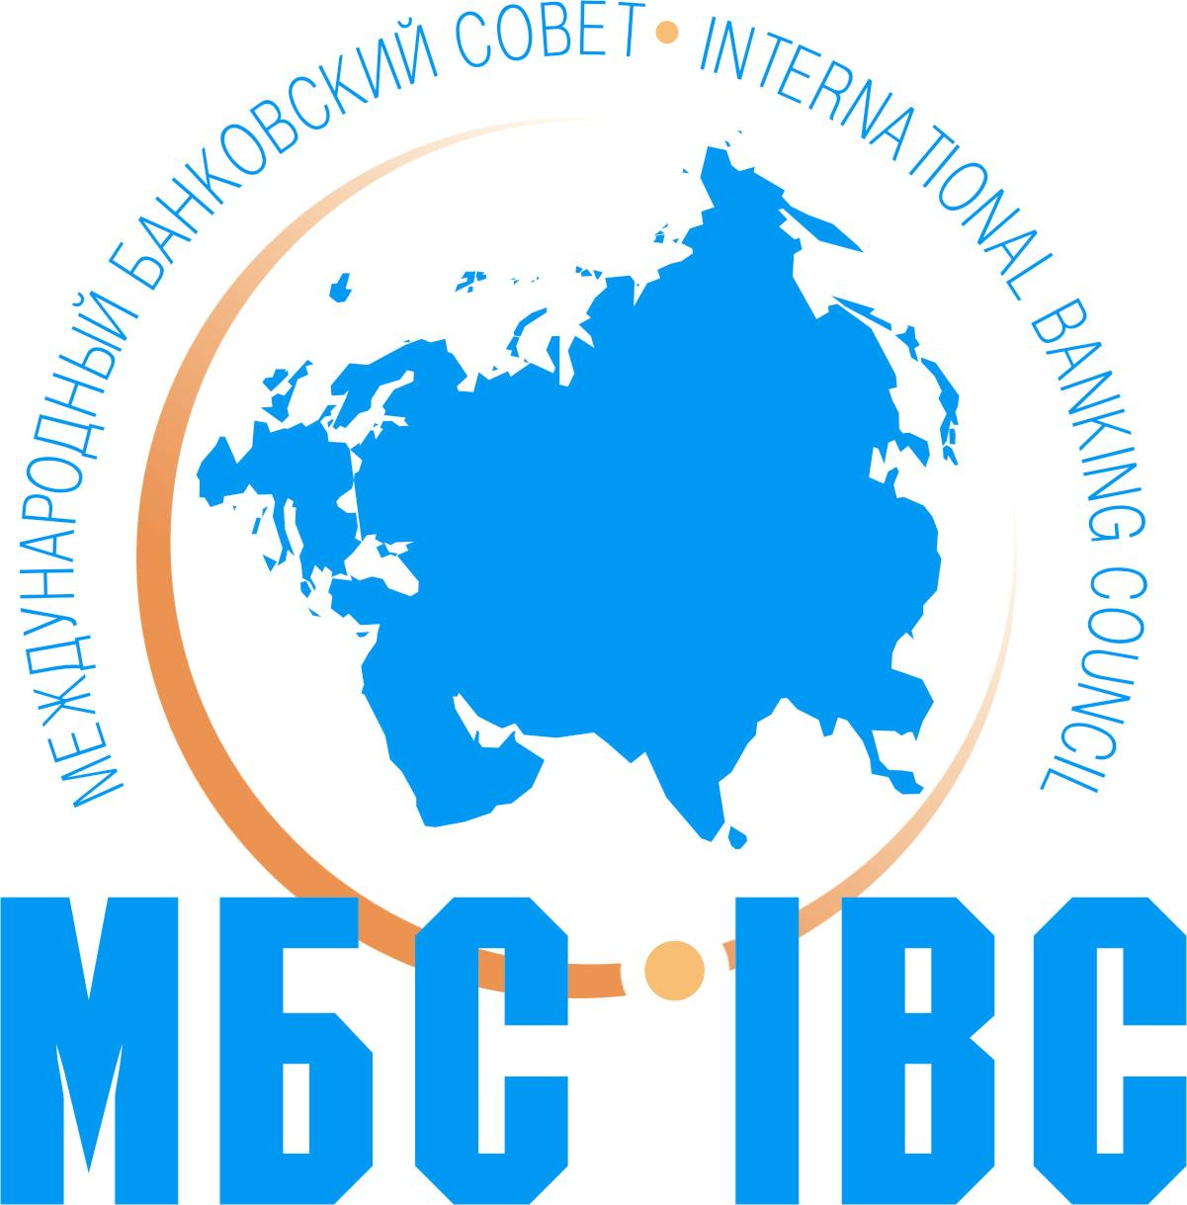

ГЕНЕРАЛЬНОМУ СЕКРЕТАРЮ
АССОЦИАЦИИ СЕРБСКИХ БАНКОВ
В. Дугаличу

Уважаемый г-н Дугалич!

От имени Ассоциации региональных банков России, Международного Банковского Совета и от себя лично поздравляю Ассоциацию Сербских Банков с 90-летием со дня ее основания!
Ваша Ассоциация старейшая по возрасту на восточно-европейском пространстве, но мы могли убедиться во время незабываемого визита в Белград, с какой молодой энергией коллектив АСБ решает сложнейшие задачи укрепления и развития банковского сектора Сербии.
Кредитные организации Сербии успешно развиваются даже в условиях длительной нестабильности на мировых финансовых рынках и в этом большая заслуга принадлежит возглавляемой Вами Ассоциации.
Мы знаем Республику Сербия, как одно из самых гостеприимных государств, всегда готового радушно принять представителей международного банковского сообщества.
В этот знаменательный день приятно подчеркнуть, что наши ассоциации связывают деловые и дружеские отношения, как в двустороннем сотрудничестве, так и в рамках работы Международного Банковского Совета.
Выражаю надежду, что и в дальнейшем, мы продолжим совместную работу по развитию тесных контактов между кредитными организациями России и Сербии.
Желаю Вам и всему коллективу Ассоциации дальнейших успехов в работе на благо укрепления и развития банковской системы Сербии!
Сердечно благодарю Вас за приглашение на торжественный прием по случаю Годовщины Ассоциации, но, к сожалению, не смогу принять в нем участия в связи с намеченными ранее планами на этот период.

С уважением,
Председатель Совета Ассоциации «Россия»,  Председатель Международного Банковского Совета | 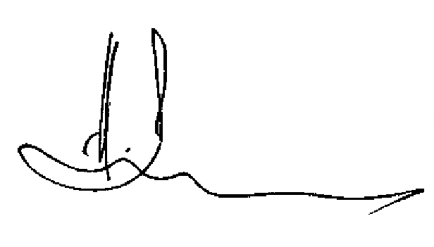 | А.В. Мурычев
Декабрь 2011 года

SECRETARY-GENERAL

SERBIAN BANKS ASSOCIATION

mr. B. Dugalich

Dear Mr. Dugalich!

On behalf of the Association of Regional Banks of Russia, International Banking Council and myself, I congratulate the Association of Serbian Banks on the 90th anniversary of its foundation!

Your Association is the oldest on the East European space, but we have seen, during a memorable visit to Belgrade, a youthful energy of ASB team in solving complex problems of strengthen the banking sector of Serbia.

Credit institutions in Serbia are developing successfully even in conditions of prolonged instability in world financial markets, and in this great achievement belongs to the Association, led by You.

We know the Republic of Serbia as one of the most hospitable countries, always ready to welcome the representatives of the international banking community.

On this auspicious day its pleasure to emphasize that our associations linked business and friendly relations, both in bilateral cooperation and in the framework of the International Banking Council.

I hope that in the future, we will continue a work together to develop closer contacts between credit organizations of Russia and Serbia.

I wish you and all the staff of the Association success in their work to the benefit of strengthening and developing the banking system in Serbia!

I sincerely thank you for the invitation to a reception in ocassion of the anniversary of the Association, but, unfortunately, will not be able to take part in it in connection with the previously scheduled plans for this period.

Sincerely,
Chairman of the Board of the Association "Russia",
President of the International Banking Council

A. Murychev

December 2011

